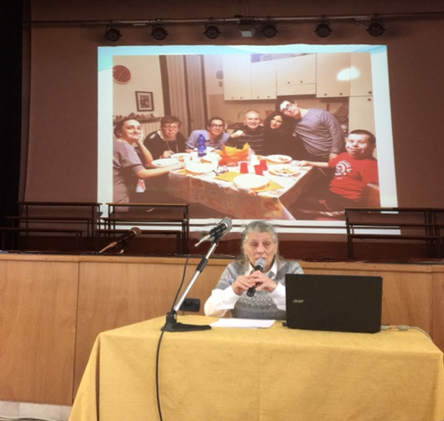
ASSEMBLEA ANFFAS PAVIA ONLUS
Il 24 novembre u.s., nell’Aula Magna dell’Istituto Maria Ausiliatrice di Pavia si è tenuta l’Assemblea di Anffas Pavia Onlus per la presentazione ai soci della relazione programmatica e del bilancio preventivo per il 2020.
La Presidente Mauretta Cattanei ha illustrato i cambiamenti che la legge di Riforma del Terzo Settore imporrà a tutte le Associazioni Anffas locali, regionali e Nazionali ed anche alla nostra. Tale legge impone, all’Assemblea dei soci, l’approvazione di un nuovo statuto, una riorganizzazione dell’Associazione e una revisione della organizzazione. Ci sarà una separazione fra Associazione ed Ente Gestore. Rimarremo una Associazione di Promozione Sociale (APS) con la prospettiva futura di fare una cessione dei servizi che attualmente gestiamo. Nel frattempo il Consiglio Direttivo e tutti i collaboratori continueranno a governare l’Associazione come hanno sempre fatto. Ha poi messo in luce come l’approvazione del DDL 112/.2016 chiamata “Dopo di noi” abbia aperto un varco a favore del bisogno delle famiglie per assicurare un futuro sereno ai propri figli.
La nostra “Casa Satellite”, palestra di vita autonoma, rientra nelle disposizioni di tale legge. E’ un servizio flessibile che può accogliere e formare i nostri figli.
Grazie al grande impegno che l’Associazione si è assunto con la ristrutturazione della villetta cedutaci in comodato, è stata aperta la nuova comunità “Casa Adelia”, in cui sono stati trasferiti gli ospiti della comunità “Scala”, ormai non più rispondente ai loro attuali bisogni. La Presidente ha inoltre illustrato tutti i progetti e le iniziative per il prossimo anno. La tesoriera Marta Vecchio ha esposto i dati economici del bilancio gestionale di previsione del 2020 e il Revisore dei conti rag. Adriano Sacchi ha confermato e validato i dati
L’Assemblea, dopo un ampio dibattito, ha approvato a maggioranza la relazione programmatica e il bilancio di previsione per il 2020.
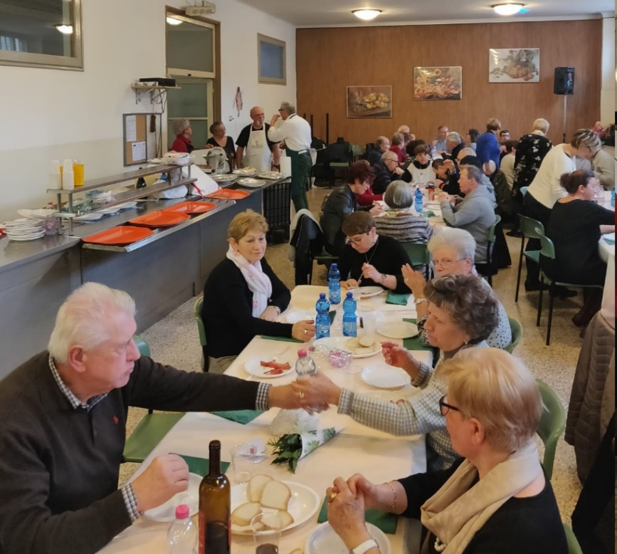
Nel pomeriggio vi è stato il pranzo sociale nel refettorio dell’Istituto Maria Ausiliatrice. E’ stata un'occasione di incontro di amicizia e di allegria. Erano presenti i ragazzi ospiti delle nostre Comunità, soci, operatori e amici della associazione.

